**Report of Online Shopping Data Challenge**

目录

一、数据情况概述 2

二、 核心KPI 2

2.1 总体运营指标 2

2.2.1 订单产生效率指标 2

2.2.2 总体销售业绩指标 4

2.2 流量类指标 5

2.2.1 独立访客与页面访客数 5

2.3 产品交易类指标 5

2.3.1 不同产品类别交易量 5

2.3.2 不同产品年平均价格对比 6

2.4 用户消费质量指标 6

2.4.1 消费者复购率 6

2.4.2 消费者回购率 7

2.5 消费金额指标 7

2.5.1 消费金额分组人数分布图 7

2.5.2 高消费者支付状态分布图 7

2.6 用户消费行为分析指标 8

2.6.1 首次订购与最后订购人数对比 8

2.6.2 用户生命周期分布图 8

2.6.3 只消费一次用户占比 9

2.6.4 消费者画像 9

三、 预测预测未来三月销售 10

3.1 订单量预测 10

3.2 销售额预测 10

**一、数据情况概述**

customers表中有44661个客户，但用户名存在缺失值，注册时间从2016-08-22到2018-03-22

orders表中有21358个订单，其中有410个订单进行了取消操作。

orders_item表中有237种产品，总共有1266种sku。

products_skus表中有244种产品，总共有1353中sku.

transactions表中进行了27565次交易中25703次交易成功。

1. **核心KPI**

**2.1 总体运营指标**

**2.2.1 订单产生效率指标**

将物流完成的订单作为订单的业绩

1. 每日订单量

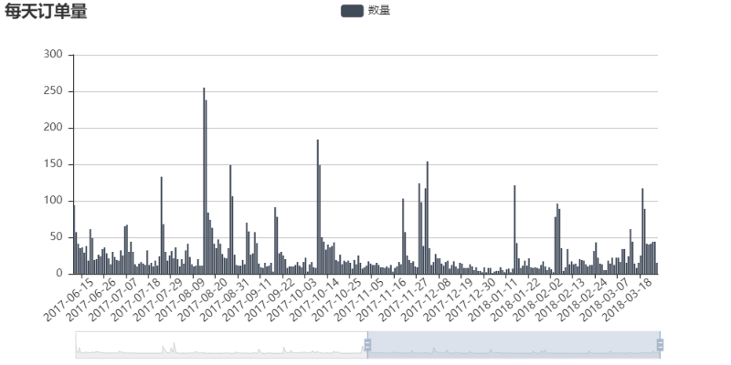

1. 月订单量

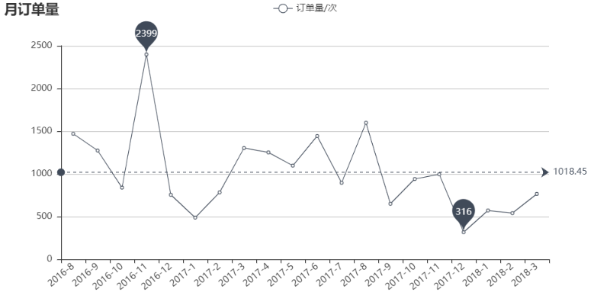

从月订单量图中看出，2016-11的订单量最高，是平均订单量的二倍，说明该月的订单量比较异常，此后的订单量则较为平稳。

1. 订单量环比

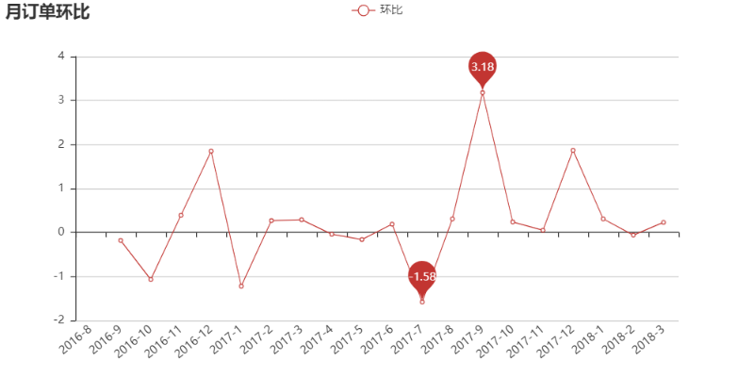

从订单量环比图中看出：1-6月订单量的变化幅度较小，则7-12月订单量的变化幅度较大。

1. 订单量同比

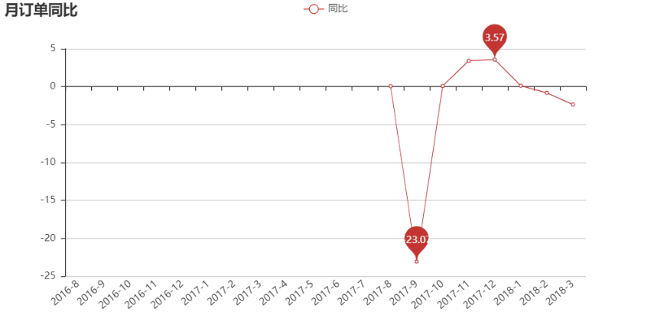

从订单量同比看出：2017-09的订单量要远小于2016-09，而2017-12的订单量要高于2016-12。

**2.2.2 总体销售业绩指标**

1. 每月交易成功率

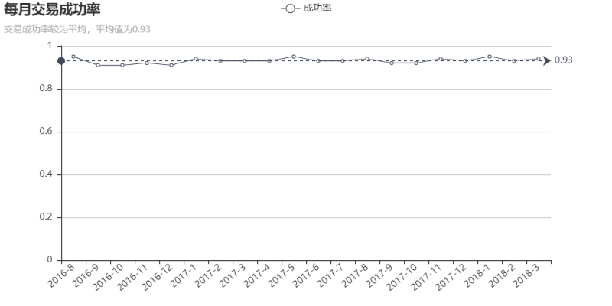

每月交易成功率较为稳定，在93%左右浮动。

1. 成交金额

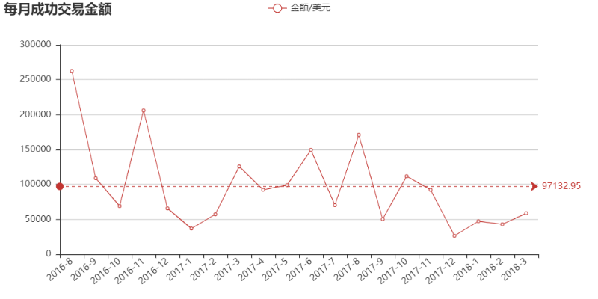

成交金额整体呈现下降的趋势，2016年8月的成交额最多，2017年12月的成交额最小。

1. 客单价

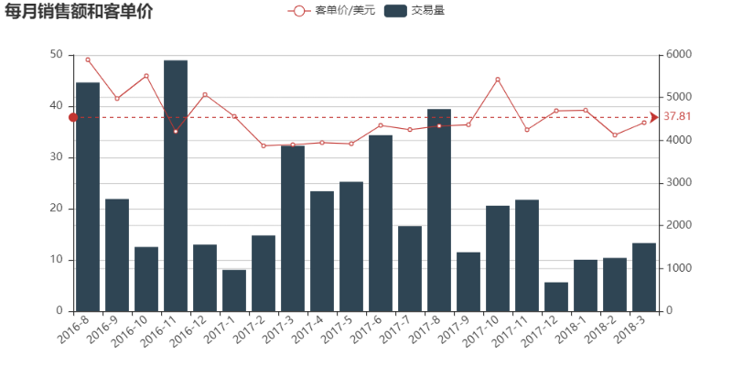

结合成交金额图，可以看出2017年10月到2018年3月，成交金额较低，但是客单价却较高，且交易量较少，说明这一时段的客户购买单价较高的商品。因此，可以在该时间内加大对单价较高商品的促销活动。

**2.2 流量类指标**

**2.2.1 独立访客与页面访客数**

PV为页面访问数量，UV为独立访客的数量

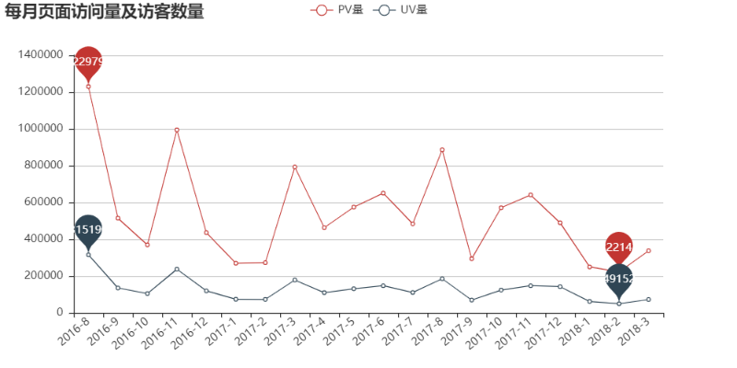

UV和PV呈现相同的变化趋势，可以通过吸引更多的消费者来增加页面的访问量。

**2.3 产品交易类指标**

**2.3.1 不同产品类别交易量**

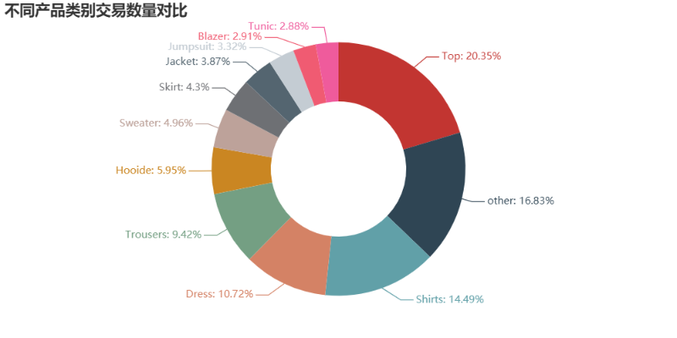

畅销商品主要为夏季衣物。

**2.3.2 不同产品年平均价格对比**

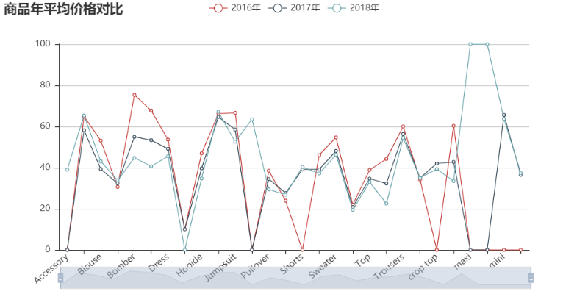

多数商品的平均价格：2016年>2017年>2018年，但2018年的商品的种类增加。

**2.4 用户消费质量指标**

**2.4.1 消费者复购率**

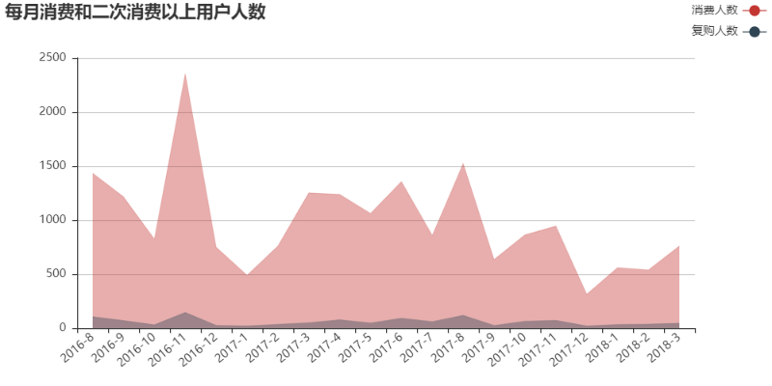

二次消费客户人数很稳定，曲线趋近直线，大概在58人左右。这部分的客户是重点维护的优质客户。

**2.4.2 消费者回购率**

回购人数较为稳定，但消费人数偶尔会出现波动，可能是营销者淡季的原因，但是这部分回购用户的消费行为也较为稳定，与每月复购用户有一定的重合，是属于优质用户，应该对该客户进行促销。

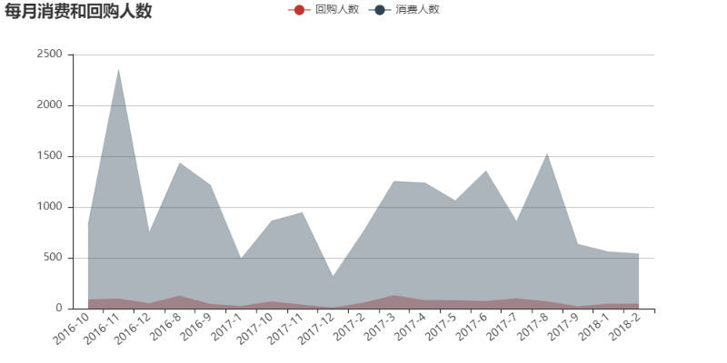

**2.5 消费金额指标**

**2.5.1 消费金额分组人数分布图**

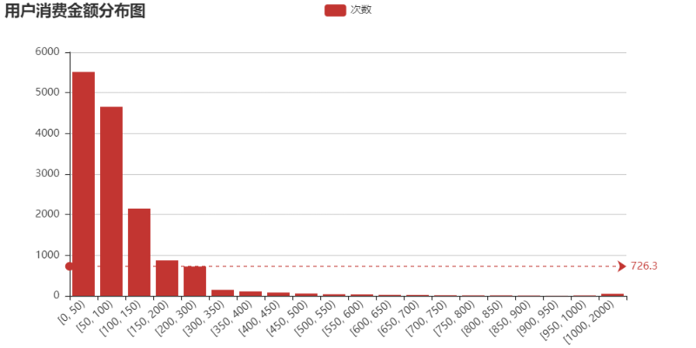

大部分用户的消费能力确实不高，平均消费金额为726美元左右。

**2.5.2 高消费者支付状态分布图**

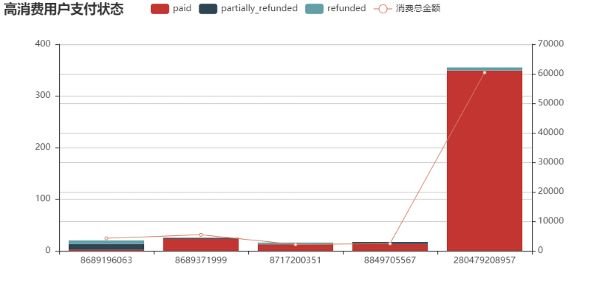

**2.6 用户消费行为分析指标**

**2.6.1 首次订购与最后订购人数对比**

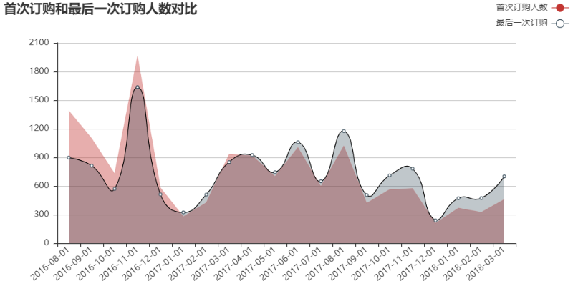

首次订购和最后一次订购的消费者主要集中在2016年。说明很多客户订购一次就不再订购。随着时间的增长，最后订购人数要大于首次订购人数，呈现消费者流的情况，消费者的忠诚度在慢慢下降。

**2.6.2 用户生命周期分布图**

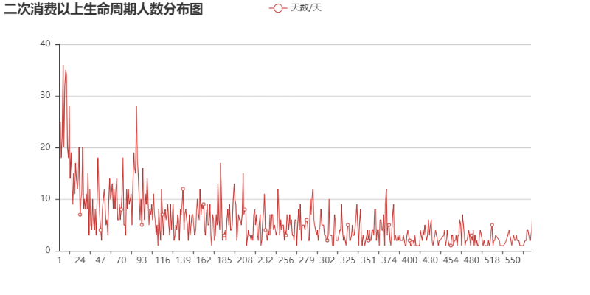

所有用户的平均生命周期为36天，中位数为0天，也就是超过一半的用户只消费了一次,这些用户是低质量用户。最大生命周期为576天，相当于这个数据集的总天数，说明该用户从开始到最后都有消费意愿的高质量用户。

**2.6.3 只消费一次用户占比**

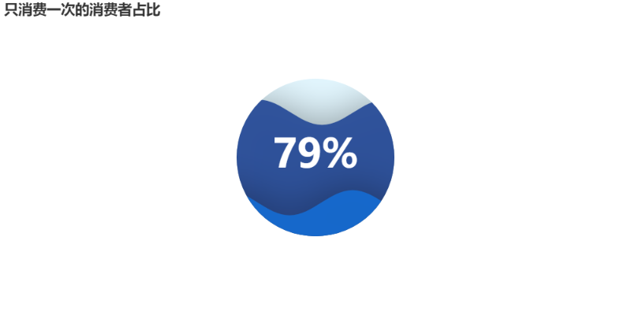

**2.6.4 消费者画像**

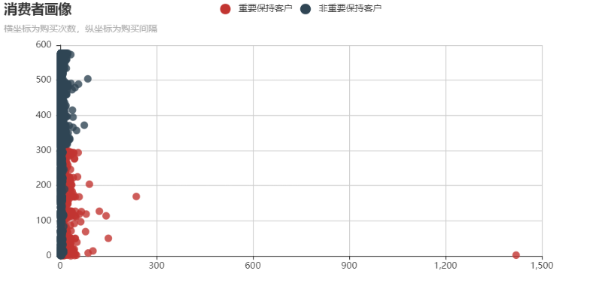

从RFM分层可知，大部分用户为重要保持客户

1. **预测预测未来三月销售**

**3.1 订单量预测**

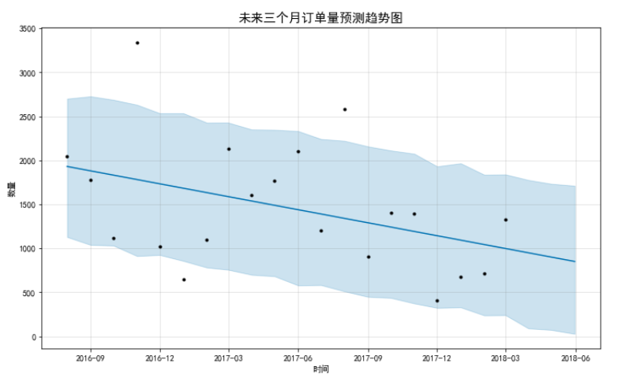

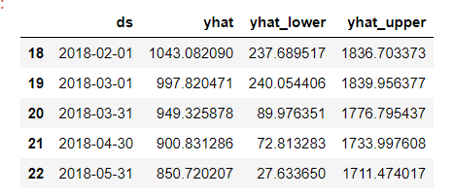

**3.2 销售额预测**

